МІНІСТЕРСТВО ОСВІТИ І НАУКИ УКРАЇНИ
ЗАПОРІЗЬКИЙ НАЦІОНАЛЬНИЙ УНІВЕРСИТЕТ

М.А. КУЛИК

ВСТУП ДО СПЕЦІАЛЬНОСТІ

МЕТОДИЧНІ РЕКОМЕНДАЦІЇ
до семінарських занять
для здобувачів ступеня вищої освіти бакалавра
спеціальності «Соціологія»
освітньо-професійних програм «Соціологія» і «Соціологія медіації і кримінології»

Затверджено
Вченою радою ЗНУ
Протокол № від

Запоріжжя
2024
УДК 316(075.8)
К 903

Кулик М. А. Вступ до спеціальності : методичні рекомендації до семінарських занять для здобувачів ступеня вищої освіти бакалавра спеціальності «Соціологія» освітньо-професійних програм «Соціологія» і «Соціологія медіації і кримінології». Запоріжжя : Запорізький національний університет, 2024. 48 с.

У виданні подано зміст семінарських занять із курсу «Вступ до спеціальності»: плани тем і методичні рекомендації до опрацювання кожного питання, перелік ключових термінів і понять для обов’язкового засвоєння, питання для самоконтролю, практичні завдання, тематику есе, тести, перелік рекомендованої літератури. Надано поради та інструкції щодо виконання індивідуального завдання.
Для здобувачів ступеня вищої освіти бакалавра спеціальності «Соціологія» освітньо-професійних програм «Соціологія» і «Соціологія медіації і кримінології».

Рецензент
М.А. Лепський, доктор філософських наук, професор, професор кафедри соціології.

Відповідальний за випуск
В.О. Скворець, доктор філософських наук, доцент, завідувач кафедри соціології.

ЗМІСТ
ВСТУП………………………………………………………………………….4
ЗМІСТ СЕМІНАРСЬКИХ ЗАНЯТЬ…………………………………………..6
Семінарське заняття 1. Соціологія як наука………………………………….6
Семінарське заняття 2. Структура соціологічного знання та рівні соціологічного аналізу…………………………………………………............8
Семінарське заняття 3. Соціалізація особистості…………………………..11
Семінарське заняття 4. Соціальні статуси та ролі………………………….14
Семінарське заняття 5. Соціальна мобільність…………………………......17
Семінарське заняття 6. Соціологія девіантної поведінки………………….21
Семінарське заняття 7. Професійна діяльність соціолога …………...…….25
ІНДИВІДУАЛЬНЕ ЗАВДАННЯ…………………………………………..…29
ПІДСУМКОВИЙ КОНТРОЛЬ……………………………………………….43
РЕКОМЕНДОВАНА ЛІТЕРАТУРА………………………………………...45

ВСТУП

Навчальна дисципліна покликана ознайомити студентів з основною проблематикою соціології та виокремити основні шляхи ймовірного конструювання загальної соціологічної теорії з урахуванням усіх теоретичних й емпіричних надбань провідних вчених вітчизняної та зарубіжної соціологічних шкіл. Надати уявлення про специфіку застосування соціологічної парадигми дослідження до основних сфер життя суспільства (політичної, економічної, культурної та соціальної). Допомогти студентам проаналізувати, виокремити та розробити механізми вирішення основних соціальних проблем.
Метою вивчення навчальної дисципліни «Вступ до спеціальності» є ознайомлення студентів спеціальності «Соціологія» із закономірностями функціонування і розвитку суспільного організму як в цілому, так і його окремих підсистем і форм, а також становленням соціології як науки та актуального стану дослідницьких практик соціологів.
Основними завданнями вивчення навчальної дисципліни «Вступ до спеціальності» є:
– ознайомлення студентів з категоріально-термінологічною базою соціології;
– формування у студентів системного уявлення щодо предметного поля соціології як науки;
– відпрацювання навичок самостійного аналізу суспільних процесів та роботи із масивами даних соціологічних досліджень.
За результатами вивчення навчальної дисципліни «Вступ до спеціальності» студент повинен:
Знати:
– специфіку соціологічного знання, предмету і об'єкту соціології як науки;
– основні етапи становлення соціології та напрямки розвитку соціологічної думки;
– основні поняття курсу;
– технологію реалізації соціологічних досліджень;
– закономірності функціонування і розвитку суспільного організму та його окремих підсистем.
Уміти:
– працювати з науковою літературою, зокрема, першоджерелами;
– мати навички системного аналізу соціальних проблем і явищ, зокрема щодо проєктування простих соціальних організмів;
– вести дискусії, організовувати проблемні групи з метою активізації засвоєння матеріалу;
– аналізувати дані соціологічних досліджень, презентувати та обговорювати результати.
Згідно з вимогами освітньо-професійної програми студенти повинні досягти таких результатів навчання (компетентностей):
Здатність до абстрактного мислення, аналізу та синтезу нових та комплексних ідей.
Здатність до пошуку, оброблення та аналізу наукової інформації з різних джерел; використання інформаційно-комунікаційних технологій у дослідницькій та викладацькій діяльності
Здатність до міжособистісної взаємодії та комунікації; володіння технікою публічних виступів, риторики та аргументації
Знання та розуміння предметної області та змісту професійної діяльності соціолога.
Здатність до оволодіння термінологією з досліджуваного наукового напряму соціальні та поведінкові науки.
Володіти навичками соціологічного аналізу соціальних проблем та соціологічного обґрунтування рішень регулювання останніх.
Дисципліни, які пов’язані з викладанням курсу «Історія соціології»: «Загальна соціологічна теорія», «Соціологічна думка в Україні», «Програмування соціологічного дослідження».

ЗМІСТ СЕМІНАРСЬКИХ ЗАНЯТЬ

СЕМІНАРСЬКЕ ЗАНЯТТЯ 1
СОЦІОЛОГІЯ ЯК НАУКА

Мета семінарського заняття:

засвоєння, поглиблення, закріплення знань про:
- становлення соціології як науки
- специфіку та переваги соціологічного підходу дослідження
- професійні компетентності соціолога

План заняття
1. Становлення соціології як науки.
2. Соціологічний підхід: специфіка та переваги застосування.
3. Професійні компетентності соціолога

Основні терміни і поняття
Соціологія, соціологічний підхід, протосоціологія, класична соціологія, соціогуманітарне знання, соціологічне дослідження, соціологічний аналіз, суспільство, соціальні відносини, соціальні процеси, соціологічне мислення, етичний кодекс соціолога.

Методичні рекомендації
Розкриваючи перше питання, необхідно зазначити походження назви науки «Соціологія», місце соціології у системі соціогуманітарного знання, окреслити протосоціологічний етап розвитку соціологічного знання та визначити ключові напрямки актуальних соціологічних пошуків. Назвати об’єкт та предмет соціологічного знання.
Розкриття другого питання передбачає окреслення специфіки застосування соціологічного підходу, особливостей та можливостей виявлення спільних зразків дій у поведінці різних людей. Пояснити соціологічний підхід у тлумаченні П. Бергера, який виражається у вмінні «бачити загальне в особливому».
Третє питання передбачає розкриття понять «професійна етика» та «професійні компетентності» соціолога. Ключові положення «Етичного кодекса соціолога».

Практичне завдання
Перше завдання курсу присвячене самоаналізу якостей, які першокурсник вже має, і навичками, якими вже володіє для успішної самореалізації себе як соціолога. Необхідно ознайомитись з переліком програмних компетентностей освітньо-професійної програми «Соціологія», який розроблений та затверджений Міністерством освіти України, та сформулювати:
- які саме загальні та спеціальні компетентності у студента, можливо, вже проявлені або частково сформовані;
- які хобі, зацікавлення, досвід навчання студента сприяли розвитку цих навичок;
- які саме компетентності потребують особливої уваги та мають бути розвинуті в подальшому;
- які саме дії та активності можуть сприяти розвитку професійних компетентностей соціолога.
Роздуми необхідно оформити у вигляді есе обсягом мінімум 1 сторінка

Теми есе
- Соціологія у системі соціогуманітарного знання.
- Переваги соціологічного підходу.
- Основні соціологічні теорії.
- Професійна етика соціолога.

Питання для самоконтролю
- У чому полягає сутність соціологічного підходу?
- Ким була запропонована вперше назва науки «Соціологія»?
- Які науки соціогуманітарного циклу, окрім соціології, Ви можете назвати?
- Назвіть предмет соціології як науки.
- Окресліть ключові складові соціологічного підходу.
- Дайте визначення поняття «професійна етика соціолога».
- Зазначте ключові етапи розвитку соціологічної науки.

Тести для самоконтролю
1. Етап становлення соціологічної науки, який відбувався до визначення її предметного поля та появи назви «Соціологія», називають:
а) протосоціологія
б) структурний функціоналізм
в) символічний інтеракціонізм
г) радикальний позитивізм
2. Засновником соціології як науки є:
а) Г. Спенсер
б) Е. Дюркгейм
в) О. Конт
г) В. Вундт
3. Професійний кодекс соціолога в Україні прийнятий і затверджений:
а) Соціологічною асоціацією України
б) Інститутом соціології НАН України
в) Верховною Радою Україні
г) Окремими центрами соціологічних досліджень

Література
- Лобанова А. С., Калашнікова Л. В. Соціологія. Вступ до спеціальності : навчально-методичний посібник для студентів закладів вищої освіти. Київ : Каравела, 2022. 302 с.
- Штомпка П. Соціологія. Аналіз суспільства. Львів : Колір ПРО, 2020. 800 с.
- Бакіров В. Соціологія в Україні: інституціональний статус та актуальні дослідження. Український соціологічний журнал. 2020. № 22. С. 7–15.
- Лукашевич М. П. Соціологія : загальний курс : підручник для внз. Київ : Каравела, 2018. 408 с.
- Giddens A. Introduction to Sociology Seagull: W. W. Norton & Company, 2021. 984p.
- Macionis, John J. Sociology, 18th edition. Hoboken, NJ: Pearson Education, 2024.

СЕМІНАРСЬКЕ ЗАНЯТТЯ 2
СТРУКТУРА СОЦІОЛОГІЧНОГО ЗНАННЯ ТА РІВНІ СОЦІОЛОГІЧНОГО АНАЛІЗУ

Мета семінарського заняття:

засвоєння, поглиблення, закріплення знань про:
- структуру соціології як науки
- емпіричний рівень соціологічного знання
- значення теорій середнього рівня в структурі соціологічного знання.
План заняття
1. Структура соціологічного знання.
2. Теоретичний та емпіричний рівень пізнання.
3. Теорії середнього рівня.

Основні терміни і поняття
Структура соціологічного знання, теоретичний рівень соціологічного знання, теорії середнього рівня, спеціальні соціологічні теорії, галузеві соціологічні теорії, емпірична соціологія, прикладні соціологічні дослідження.

Методичні рекомендації
Розкриваючи перше питання, необхідно пояснити трирівневу структуру соціологічного знання, що включає теоретичний рівень, емпіричний та теорії середнього рівня. Пояснити значення такої системи знання та цикл формування соціологічного знання.
У другому питанні необхідно пояснити значення теоретичного рівня у структурі соціологічного знання. Назвати соціологічні теорії, що розкривають універсальні закономірності та принципи побудови різноманітних соціальних систем. Пояснити значення емпіричного рівня соціологічного знання. Окреслити взаємозв’язок теоретичного та емпіричного рівнів соціологічного знання.
Третє питання передбачає розкриття логіки появи теорій середнього рівня у структурі соціологічного знання. Дати визначення понять «спеціальні соціологічні теорії» та «галузеві соціології»: пояснити їх взаємозв’язок. Назвати завдання теорій середнього рівня у структурі соціологічного знання.
Практичне завдання
Оберіть одну зі спеціальних соціологічних теорій та підготуйте коротку презентацію в Power Point. Розкрийте історію появи цієї спеціальної соціологічної теорії, визначте її об’єкт та предмет, мету та завдання дослідження.

Теми есе
- Наукові дискусії щодо структури соціологічного знання.
- Співвідношення спеціальних та галузевих соціологічних теорій.
- Теоретичний та емпіричний рівень соціологічного знання.
- Об’єкт та предмет спеціальних соціологічних теорій.

Питання для самоконтролю
- Хто ввів у структуру соціологічного знання теорії середнього рівня?
- Назвіть складові структури соціологічного знання.
- Поясніть значення теорій середнього рівня у структурі соціологічного знання.
- Поясніть логіку та аргументацію введення спеціальних та галузевих соціологічних теорій у структру соціологічного знання.
- Розкрийте взаємозвязок теоретичного та емпіричного рівнів соціологічного знання.
- Дайте визначення поняття «емпірична соціологія».

Тести для самоконтролю
1. Теорії середнього рівня у структурі соціологічного знання складаються з:
а) протосоціології та класичної соціологічної теорії
б) соціальної психології та соціальної філософії
в) емпіричної та теоретичної соцоілогії
г) спеціальних та галузевих соцоілогічних теорій
2. Теорії середнього рівня у структуру соціологічного знання ввів:
а) М. Вебер
б) Е. Дюркгейм
в) О. Конт
г) Р. Мертон
3. Професійний кодекс соціолога в Україні прийнятий і затверджений:
а) Соціологічною асоціацією України
б) Інститутом соціології НАН України
в) Верховною Радою Україні
г) Окремими центрами соціологічних досліджень

Література
- Волович В., Горлач М. Соціологія : підручник. Київ : Центр учбової літератури, 2019. 808с.
- Лукашевич М. П., Туленков М. В. Спеціальні та галузеві соціологічні теорії : навчальний посібник 2-ге вид., допов. і випр. Київ : МАУП, 2004. 464 с.
- Паніна Н. В. Технологія соціологічного дослідження : курс лекцій. Київ : ІС НАН України, 2007. 220 с.
- Соціологія: теорії середнього рівня : навчальний посібник / за наук. ред. Ю. Ф. Пачковського. Київ : Каравела, 2020. 356 с.
- Черниш Н. Українська соціологія у пошуках загальної теорії в умовах міждисциплінарності. Український соціум. 2019. № 2. С. 9–34.

СЕМІНАРСЬКЕ ЗАНЯТТЯ 3
СОЦІАЛІЗАЦІЯ ОСОБИСТОСТІ

Мета семінарського заняття:

засвоєння, поглиблення, закріплення знань про:
- особливості та етапи соціалізації особистості
- інститути та агенти соціалізації особистості
- соціологічні підходи у вивченні соціалізації особистості.

План заняття
1. Проблема соціалізації в соціологічному знанні.
2. Співвідношення понять «людина», «індивід», «особистість» в соціології.
3. Етапи соціалізації особистості. Первинна та вторинна соціалізація.
4. Інститути та агенти соціалізації.

Основні терміни і поняття
Соціалізація, розвиток особистості, виховання, людина, індивід, особистість, етапи соціалізації, первинна соціалізація, вторинна соціалізація, інститути соціалізації, освіта, сім’я, релігія, культура, референтна група.

Методичні рекомендації
Відповідь на перше питання варто розпочати із висвітлення теорії німецького соціолога Арнольда Гелена про «біологічну недостатність» людини як передумову значущості процесу соціалізації особистості. Проаналізувати співвідношення натурального та соціального становлення людини. Пояснити спільне та відмінне понять «соціалізація», «виховання» та «розвиток особистості».
Відповідь на друге питання повинна містити розкриття поняття «людина» як родового. Необхідно означити ключові характеристики «homo sapiens», які складають сутність поняття «людина» в соціології. Дати визначення поняттю «індивід», назвати сутнісні характеристики індивіда та навести приклади людей, які були не соціалізовані. Дати визначення поняттю «особистість» як суб’єкта суспільних відносин за О. Якубою. Проаналізувати ключові відмінності понять «індивіда» та «особистості». Окреслити різницю соціологічного та психологічного підходу до розуміння особистості та процесу соціалізації.
Третє питання передбачає розкриття процесу соціалізації, як поетапного проходження відповідних стадій. Три стадії процесу навчання дитини виконанню дорослих ролей відповідно до теорії Дж. Міда. Прийняття ролі Іншого як головний механізм соціалізації. Проаналізувати особливості первинної та вторинної соціалізації, визначити ключовий механізм переходу між цими етапами (навести приклади).
Відповідь на четверте питання повинна містити розкриття сутності та особливостей функціонування соціальних інститутів. Визначити відмінності інститутів соціалізації на етапі первинної та вторинної соціалізації (навести приклади). Дати визначення поняттю «агент соціалізації» та назвати його характеристики. Окреслити значення референтної групи у процесі соціалізації особистості.

Практичне завдання
Виберіть літературного, мультиплікаційного або Героя кіно на Ваш розсуд. Запишіть його ім’я та назву твору, в якому він задіяний. Заповніть наведену таблицю, аналізуючи інститути та агентів соціалізації обраного Героя.
Інститути соціалізації | Сім’я | Релігія | Культура | Освіта | ЗМІ
Інститут первинної/
вторинної соціалізації
(маркувати)
Агенти соціалізації в межах функціонування цих інститутів (вписати конкретні імена, назви)

Теми есе
- Природне та соціальне в соціалізації особистості.
- Культура як ключовий маркер соціалізації особистості.
- Соціалізація в психології та соціології.
- Агенти соціалізації в первинній та вторинній соціалізації.

Питання для самоконтролю
- Які ключові відмінності між індивідом та особистістю?
- Які етапи соціалізації виділяє Дж. Мід?
- Поясніть відмінність процесів виховання та соціалізації особистості. Наведіть приклади, які б ілюстрували ці відмінності.
- Чи завершується процес соціалізації особистості? Аргументуйте свою відповідь.
- Назвіть ключові інститути первинної та вторинної соціалізації.
- Яке значення мають агенти соціалізації у визначенні життєвої стратегії особистості?
- За допомогою яких механізмів відбувається засвоєння культурних цінностей у процесі соціалізації?

Тести для самоконтролю
1. Усталений комплекс якостей і властивостей людини, які набуваються під впливом відповідної культури суспільства і конкретних соціальних груп та спільнот, до яких вона належить і в життєдіяльність яких включається – це:
а) особистість
б) індивід
в) індивідуальність
г) людина
2. Дж. Мід виділяв три стадії процесу соціалізації, і серед них немає:
а) ігрової
б) підготовчої
в) завершальної
г) культурної
3. Конкретні люди, відповідальні за навчання культурним нормам і освоєння соціальних ролей, – це:
а) агенти соціалізації
б) інститути соціалізації
в) первинна соціалізація
г) вторинна соціаліщація

Література
- Macionis, John J. Sociology, 18th edition. Hoboken, NJ : Pearson Education, 2024.
- Загальна соціологія : хрестоматія / концепція, упоряд., перекл. А. В. Фурман, В. С. Біскуп, О. С. Морщакова. Київ : Ліра-К, 2019. 354 с.
- Опанасюк Т. А. Соціологія у визначеннях, таблицях, схемах, завданнях : навчальний посібник. Київ : Видавничий дім «Кондор», 2023. 268 с.
- Черниш Н. Соціологія : курс лекцій. Львів : Кальварія, 2004. 544 с. URL: https://chtyvo.org.ua/authors/Chernysh_Nataliia/Sotsiolohiia_Kurs_lektsii/
- Штомпка П. Соціологія. Аналіз суспільства. Львів : Колір ПРО, 2020. 800 с.

СЕМІНАРСЬКЕ ЗАНЯТТЯ 4
СОЦІАЛЬНІ СТАТУСИ ТА РОЛІ

Мета семінарського заняття:

засвоєння, поглиблення, закріплення знань про:
- Соціальні статуси, їх види та характеристики.
- Соціальні ролі особистості
- рольові конфлікти та рольову напругу.

План заняття
1. Соціальний статус особистості та її статусний набір.
2. Соціальні ролі: види та характеристики
3. Рольова напруга та рольовий конфлікт.

Основні терміни і поняття
Соціальний статус особистості, статусний набір, привласнений статус, досягнутий статус, соціальна роль особистості, рольовий набір, формальна соціальна роль, неформальна соціальна роль, рольова напруга, рольовий конфлікт.

Методичні рекомендації
Відповідь на перше питання повинна містити розкриття поняття «соціальний статус особистості». Необхідно означити ключові характеристики соціального статусу та типи шкал для його визначення за Т. Парсонсом. Види соціальних статусів за характером їх отримання за Р. Мертоном. Відмінності у характері отримання привласнених та досягнутих статусів. Види соціальних статусів за характером функціонування. Значення домінуючого статусу у визначенні стратегії життя особистості.
Друге питання передбачає розкриття поняття соціальної ролі особистості як очікуваної типової поведінки людини, пов’язаної з її соціальним статусом. Формальні та неформальні соціальні ролі. Характеристики соціальних ролей за Т. Парсонсом. Поняття рольового набору особистості.
Відповідь на третє питання повинна містити розкриття сутності та особливостей рольового конфлікту особистості. Відмінність рольового конфлікту та рольової напруги. Стратегії вирішення рольових конфліктів особистості.

Практичне завдання
Виберіть літературного, мультиплікаційного або Героя кіно на Ваш розсуд. Запишіть його ім’я та назву твору, в якому він задіяний. Заповніть наведену таблицю.
Зверніть увагу, що у Вас має бути не менше трьох соціальних статусів одного Героя і відповідних статусам соціальних ролей.

Статусний набір | Назва 1 статусу | Назва 2 статусу | Назва 3 статусу
Домінуючий / допоміжний
(кожен зі статусів маркувати)
Привласнений / досягнутий
(кожен зі статусів маркувати)
Характеристики ролі (описати 2 характеристики кожної соціальної ролі за Т. Парсонсом)
Рольові очікування
(опишіть поведінку, яку чекають від особистості оточуючі)
Можливі рольові конфлікти та рольова напруга (визначити між якими соціальними ролями можливий рольовий конфлікт або як в межах одного статусу може виникати рольова напруга)

Теми есе
- Статусний та рольовий набір особистості.
- Статусні позиції особистості.
- Культура та особливості соціальних ролей.
- Стратегії запобігання рольового конфлікту особистості.

Питання для самоконтролю
- Ким було введено поняття соціального статусу та ролі в соціологію?
- Поясніть відмінність міжособистісного та рольового конфлікту.
- Яке значення має домінуючий статус у виборі стратегії вирішення рольового конфлікту особистості?
- Назвіть види соціальних статусів за класифікацією запропонованою Р. Мертоном.
- Чи відрізняють статусний та рольовий набори?
- Які характеристики соціальних ролей визначив Т. Парсонс?
- Які бувають види соціальних статусів за характером їх отримання?

Тести для самоконтролю
1. Соціальний статус, що має особливе значення для соціальної ідентичності та зазвичай організує все життя індивіда, – це:
а) домінуючий
б) допоміжний
в) привласнений
г) досягнутий
2. Американський соціолог Р. Мертон за характером отримання поділяв соціальні статуси на:
а) привласнені і досягнуті
б) первинні та вторинні
в) домінуючі і допоміжні
г) культурні та природні
3. Очікувана типова поведінка людини, пов’язана з її соціальним статусом, яка не викликає негативної реакції соціального середовища, – це:
а) соціальна роль
б) соціальний статус
в) соціальна стратифікація
г) первинна соціалізація.

Література
- Лобанова А. С., Калашнікова Л. В. Соціологія. Вступ до спеціальності : навчально-методичний посібник для студентів закладів вищої освіти. Київ : Каравела, 2022. 302 с.
- Штомпка П. Соціологія. Аналіз суспільства. Львів : Колір ПРО, 2020. 800 с.
- Загальна соціологія : хрестоматія / концепція, упоряд., перекл. А. В. Фурман, В. С. Біскуп, О. С. Морщакова. Київ : Видавництво «Ліра-К», 2019. 354 с.
- Танчин І. З. Соціологія : навчальний посібник. 3-тє вид., перероб. і доп. Київ : Знання, 2008. 351 с.
- Macionis, John J. Sociology, 18th edition. Hoboken, NJ : Pearson Education, 2024.

СЕМІНАРСЬКЕ ЗАНЯТТЯ 5
СОЦІАЛЬНА МОБІЛЬНІСТЬ

Мета семінарського заняття:

засвоєння, поглиблення, закріплення знань про:
- Соціальну стратифікацію суспільства
- Соціальну мобільність: типологію та характеристику
- Ліфти соціальної мобільності

План заняття
1. Соціальна стратифікація суспільства та соціальна нерівність.
2. Типи та характеристика соціальної мобільності.
3. Ліфти соціальної мобільності.

Основні терміни і поняття
Соціальна стратифікація, соціальна ієрархія, класи, страти, верстви, соціальна нерівність, соціальна мобільність, вертикальна соціальна мобільність, горизонтальна соціальна мобільність, групова соціальна мобільність, індивідуальна соціальна мобільність, висхідна соціальна мобільність, низхідна соціальна мобільність, ліфти соціальної мобільності.

Методичні рекомендації
Відповідь на перше питання варто розпочати із визначення соціальної стратифікації суспільства та її взаємозв’язок із соціальною ієрархією. Ключові моделі соціальної стратифікації: касти, страти, верстви та класи. Визначити принципи соціальної стратифікації. Пояснити та навести приклади поколіннєвого принципу соціальної стратифікації суспільства.
Розкриття другого питання передбачає окреслення особливостей соціальної динаміки суспільства. Визначення соціальної мобільності запропоноване П. Сорокіним. Вертикальна та горизонтальна соціальна мобільність як два основних вектори соціальної динаміки суспільства. Висхідна та низхідна соціальна мобільності як ключові напрями вертикальної мобільності. Індивідуальний та груповий характер соціальної мобільності.
Третє питання передбачає розкриття поняття «ліфт соціальної мобільності» в теорії П. Сорокіна. Проаналізувати ключові соціальні інститути, що забезпечують переміщення особистості в соціальному просторі: армія, освіта, сім’я, політичні економічні, професійні організації.

Практичне завдання
Виберіть двох літературних, мультиплікаційних або героїв кіно на Ваш розсуд, один з яких реалізував горизонтальну мобільність, а другий - вертикальну мобільність. Запишіть їх імена та назву твору в якому вони задіяні.
Заповніть наведені таблиці аналізу горизонтальної та вертикальної мобільності. При заповненні полів таблиці опишіть стисло події твору, які б вказувати та засвідчували, що обраний Вами герой реалізував саме відповідний вид мобільності

Критерії аналізу  горизонтальної мобільності | Герой, що реалізував ГОРИЗОНТАЛЬНУ мобільність (впишіть ім’я )
Сфера (Територіальна, релігійна, сімейна, тощо)
Індивідуальна / групова мобільність

Критерії аналізу вертикальної мобільності | Герой, що здійснив ВЕРТИКАЛЬНУ мобільність (впишіть ім’я )
Індивідуальна / групова мобільність
Висхідна/ низхідна мобільність
Сфера (економічна, політична, професійна)
Ліфти соціальної мобільності, якими скористався Герой

Теми есе
- Моделі соціальної стратифікації суспільства.
- Принципи соціальної стратифікації.
- Типи соціальної мобільності в сучасному суспільстві.
- Індивідуальна та групова мобільіність в часи глобальних перетворень.
- Ліфти соціальної мобільності індустріального та постіндустріального суспільства.
- Фактори соціальної нерівності.
- Закриті та вікриті соціальні системи та можливості релазіації соціальної мобільності в них.
- Особливості кастової модіелі соціальної стратифікації.

Питання для самоконтролю
- Чи передбачає соціальна стратифікація лише нерівність, або також і певні переконання?
- Чи є соціальна стратифікація особливістю суспільства або відображенням індивідуальних відмінностей?
- Ким була розроблена вперше теорія соціальної мобільності в соціології?
- Що таке вертикальна та горизонтальна мобільність, в чому їх ключова відміннсть?
- Що таке індивідуальна та групова мобільність?
- Назвіть ліфти соціальної мобільності відповідно до теорії П. Сорокіна
- Поясніть та обґрунтуйте відмінності ліфтів соціальної мобільності в залежності від стратифікаційної моделі суспільства.

Тести для самоконтролю
1. П. Сорокін виділяє чотири групи факторів, що виступають критерієм соціальної нерівності, і серед них немає:
а) прав і привілеїв;
б) обов’язків і відповідальності;
в) родових та індивідуальних звязків;
г) влади і впливу.
2. Соціальні інститути, що забезпечують переміщення особистості в соціальному просторі - це
а) соціальні ліфти;
б) соціальні контакти;
в) соціальні організації;
г) соціальні групи.
3. Термін «соціальна мобільність» вперше був запропонований в соціології:
а) О. Контом;
б) М. Вебером;
в) П. Сорокіним;
г) Е. Дюркгеймом.

Література
- Штомпка П. Соціологія. Аналіз суспільства. Львів : Колір ПРО, 2020. 800 с.
- Коваліско Н. Різноманітність і відносна автономність уявлень населення України про соціальну нерівність. Соціологія: теорія, методи, маркетинг. 2020. № 3. С. 33–50.
- Коваліско Н. В. Стратифікаційні порядки суспільства: концептуальні уявлення та досвід вивчення. Київ : Інститут соціології НАН України, 2008. 240 с.
- Кузьменко Т. М. Соціологія : навчальний посібник. Київ : Центр учбової літератури, 2010. 320 с.
- Нестуля О. О. Соціологія : навчальний посібник. Київ : Центр учбової літератури, 2009. 272 с.
- Sorokin P. Social and Cultural Dynamics. A Study of Change in Major Systems of Art, Truth, Ethics, Law and Social Relationships. Routledge, 1985. 750 р.

СЕМІНАРСЬКЕ ЗАНЯТТЯ 6
СОЦІОЛОГІЯ ДЕВІАНТНОЇ ПОВЕДІНКИ

Мета семінарського заняття:

засвоєння, поглиблення, закріплення знань про:
- Десоціалізацію та ресоціалізацію особистості
- Теорії та концепції девіації особистості
- Делінквентну поведінку.

План заняття
1. Десоціалізація та ресоціалізація особистості.
2. Девіація особистості: поняття та ключові теорії.
3. Делінквентна поведінка особсистості.
4. Первинна та вторинна девіація.

Основні терміни і поняття
Девіація, девіантна поведінка, делінквентна поведінка, десоціалізація, ресоціалізація, аномія, стигматизація, соціальна дезорганізація, культурні норми, первинна девіація, вторинна девіація, делінквент.

Методичні рекомендації
Відповідь на перше питання варто розпочати із висвітлення взаємозв’язку та ключових відмінностей соціалізації особистості, ресоціалізації та десоціалізації. Зміна життєвих обставин як передумова процесу ресоціалізації особистості. Причини та наслідки десоціалізації особистості.
Відповідь на друге питання повинна містити розкриття поняття «девіація» в соціогуманітарному знанні та соціології. Підходи до визначення девіації як дій та вчинків людей та соціального явища. Охарактеризувати ключові біологічні теорії та концепції девіації. Теорія фізичних рис Ч. Ломброзо. Хромосомна теорія пояснення девіації. Психоаналітична теорія пояснення девіантної поведінки особистості. Соціологічні теорії девіації та їх ключові положення. Теорія аномії в концепціях Е. Дюркгейма та Р. Мертона. Теорія соціальної дезорганізації суспільства. Теорія навішування ярликів Г. Беккера.
Третє питання передбачає розкриття відмінностей девіантної та делінквентної поведінки. Підходи до розуміння делінквентної поведінки в українській та американській соціологічних традиціях. Причини та наслідки делінквентної поведінки. Типи делінквентної поведінки. Делінквентність у дослідженні соціології кримінології.
Відповідь на четверте питання повинна містити розкриття сутності та особливостей поведінки особистості у контексті соціальних та культурних норм суспільства. Особливості первинної девіації: умови виникнення та механізми соціальної профілактики. Вторинна девіація як порушення глибинних культурних норм суспільства.

Практичне завдання
Залежно від підходів розуміння сутності девіації існують різні теоретично-концептуальні пояснення цього явища. Опрацюйте рекомендовану літературу до даної теми та заповніть наведену таблицю, аналізуючи основну ідею ключових теорій та концепцій девіантної поведінки особистості.

Пояснення | Теорія (концепція) | Ключові теоретики | Основна ідея
Біологічне | Теорія фізичних рис | Ломброзо Ч., Шелдон В.
Психологічне | Психоаналітична теорія | Фройд З.
Соціологічне | Теорія аномії | Дюркгейм Е.
 | Соціальна дезорганізація суспільства | Маккей Г.
 | Теорія аномії | Мертон Р.
 | Теорія стигматизації | Беккер Г.

Теми есе
- Причини девіантної поведінки особистості.
- Наслідки формування девіантної поведінки особистості.
- Особливості аналізу девіантної поведінки у соціології та психології.
- Критерії девіації: підходи до розуміння.
- Програми ресоціалізації особистості в пенітенціарних службах.
- Соціальний контроль та попередження вторинної девіації.

Питання для самоконтролю
- Які типи девіантної поведінки вирізняють в соціології?
- Поясніть відмінність девіантної та делінквентної поведінки особистості.
- Які вирізняють показники аномічного стану суспільства?
- Яким чином взаємопов’язані культурні норми та критерії девіації?
- Хто є автором теорії навішування ярликів?
- В чому ключові відмінності соціологічних та психологічних теорій пояснення девіантної поведінки?
- Які відмінності між первинною та вторинною девіацією особистості?
- Що є спільного та відмінного у поясненні аномії в теоріях Е. Дюркгейма та Р. Мертона.

Тести для самоконтролю
1. Процес, зворотній соціалізації, втрата індивідом соціальних цінностей і норм, що супроводжується його відчуженням від своєї групи – це:
а) десоціалізація
б) ресоціалізація
в) формалізація
г) інституціоналізація
2. Автором теорії навішування ярликів (теорії стигматизаціх) в соціології є :
а) Г. Беккер
б) Е. Дюркгейм
в) З. Фройд
г) Р. Мертон
3. Такий суспільний стан, при якому значна частина людей знає про існування зобов’язальних нормативів, але нехтує ними,ставиться до них негативно або байдуже - це:
а) аномія
б) девіація
в) соціалізація
г) соціальна норма

Література
- Волович В., Горлач М. Соціологія : підручник. Київ : Центр учбової літератури, 2019. 808с.
- Жоль К. К. Соціологія : навчальний посібник. Київ : Либідь, 2005. 440 с.
- Лукашевич М. П., Туленков М. В. Спеціальні та галузеві соціологічні теорії : навчальний посібник 2-ге вид., допов. і випр. Київ : МАУП, 2004. 464 с.
- Соціологія : підручник для студентів вищих навчальних закладів / за ред. В. Г. Городяненка. Київ : Видавничий центр «Академія», 2003. 560 с.
- Giddens A. Introduction to Sociology Seagull: W. W. Norton & Company, 2021. 984 p.
- Macionis, John J. Sociology, 18th edition. Hoboken, NJ : Pearson Education, 2024.

СЕМІНАРСЬКЕ ЗАНЯТТЯ 7
ПРОФЕСІЙНА ДІЯЛЬНІСТЬ СОЦІОЛОГА

Мета семінарського заняття:

засвоєння, поглиблення, закріплення знань про:
- Етичні засади діяльності соціолога.
- Особливості реалізації емпіричних соціологічних досліджень.
- Професійні спільноти соціологів та напрямки професійної діяльності.

План заняття
1. Професійна етика соціологічної діяльності.
2. Соціологічне емпіричне дослідження.
3. Світові та українські професійні спільноти соціологів.
4. Світові та українські соціологічні дослідницькі проекти.
5. Напрямки професійної діяльність сучасного соціолога

Основні терміни і поняття
Кодекс професійної етики соціолога, метод соціологічного дослідження, програма соціологічного дослідження, опитування, професіограма, професійна соціологічна спільнота, соціологічні дослідницькі проєкти, соціологічна база даних, моніторинг, соціолог-кримінолог.

Методичні рекомендації
Відповідь на перше питання варто розпочати із висвітлення змісту та завдань професіоналізації соціології. Професіограма соціолога. Кодекс професійної етики соціолога. Етичні засади та вимоги до реалізації емпіричного соціологічного дослідження.
Друге питання передбачає розкриття поняття та значення соціологічного емпіричного дослідження в контексті структури соціологічного знання та рівнів соціологічного аналізу. Методологія соціологічного дослідження. Програма соціологічного дослідження. Методи соціологічного дослідження. Опитування як метод соціологічного дослідження.
Відповідь на третє питання передбачає аналіз світових та вітчизняних професійних спільнот соціологів як ресурсу для розвитку соціології. Міжнародна асоціація соціологів: історія розвитку та ключові завдання. Функціонування професійних соціологічних спільнот в Європі та США. Соціологічна асоціація України: становлення та розвиток.
Четверте питання передбачає розкриття місії та значення соціологічних дослідницьких проєктів України та світу. Всесвітнє дослідження цінностей (World Values Survey) як платформа для міжнародної співпраці соціологів. Історія створення, напрями роботи та можливості доступу до бази даних WVS. Всеукраїнський моніторинг соціальних змін Інститут соціології НАН України. Ключові аспекти аналізу Моніторингу соціальних змін.
Відповідь на п’яте питання повинна містити розкриття сутності ключових напрямків професійної діяльності сучасного соціолога. Обов’язки штатного соціолога організації та установи. Діяльність у сфері маркетингу і реклами. Соціолог-кримінолог. Професійна діяльність соціолога в системі державного управління. Соціологи в політконсалтингу.

Практичне завдання
На офіційному сайті Соціологічної асоціації України ознайомтесь із списком акредитованих українських центрів соціологічних досліджень. Оберіть один соціологічний центр та підготуйте презентацію про нього в Power Point. Маєте висвітлити такі ключові пункти:
1) історію заснування та розвитку центру;
2) напрями соціологічних досліджень;
3) методи соціологічних досліджень;
4) крупних замовників центру;
5) організаційну структуру центру: кількість та посади штатних працівників.

Теми есе
- World Values Survey як світова платформа соціологічних досліджень.
- European Social Survey як європейська платформа соціологічних досліджень.
- Моніторинг соціальних змін: завдання та ключові напрями дослідження.
- Кодекс професійної етики соціолога як регламентуюча база соціологічної діяльності.
- Особливості професійної діяльності соціолога-кримінолога.
- Особливості професійної діяльності соціолога у сфері маркетингу та реклами.
- Методи соціологічних досліджень: ключові характеристики та сфери емпіричного застосування.

Питання для самоконтролю
- Ким було прийнято Кодекс професійної етики соціолога?
- Який ключовий метод соціологічного дослідження World Values Survey?
- Які є напрямки професійної діяльності сучасного соціолога?
- Який програмний документ має бути розроблений для проведення соціологічного дослідження? Які його складові?
- Які професійні соціологічні спільноти в Європі та США можете назвати?
- Де акредитуються в Україні центри соціологічних досліджень?
- Яка організація реалізовує проєкт Всеукраїнського моніторингу соціальних змін?

Тести для самоконтролю
1. Обґрунтування актуальності соціологічного дослідження, обґрунтування генеральної та вибіркової сукупності, обґрунтування мети та завдань дослідження має бути висвітлено у:
а) Кодексі професійної етики соціолога
б) Інституті соціології НАН України
в) Програмі соціологічного дослідження
г) Соціологічній асоціації України
2. Створення соціологічної платформи та реалізація всесвітнього дослідження цінностей (World Values Survey) було здійснено за ініціативи:
а) Роналда Інглгарта.
б) Ірвіна Гоффмана.
в) Макса Вебера.
г) Євгена Головахи.
3. Кодекс професійної етики соціолога України було прийнято:
а) Інститутом соціології НАН України.
б) Соціологічною асоціацією України.
в) Центром незалежних соціологічних досліджень.
г) Всесвітньою асоціацією соціологів.

Література
- Лобанова А. С., Калашнікова Л. В. Соціологія. Вступ до спеціальності : навчально-методичний посібник для студентів закладів вищої освіти. Київ : Каравела, 2022. 302 с.
- Головаха Є., Горбачик А., Паніна Н. Україна та Європа: результати міжнародного порівняльного соціологічного дослідження. Київ : ІС НАН України, 2006. 150 с.
- Українське суспільство: моніторинг соціальних змін. 30 років незалежності / головні редактори д.екон.н. В. М. Ворона, д.соціол.н. М. О. Шульга. Київ : Інститут соціології НАН України, 2021. 620 с.
- World Values Survey. URL: https://www.worldvaluessurvey.org/wvs.jsp.
- Офіційний сайт Соціологічної асоціації України. URL : http://www.sau.kiev.ua/.
- Офіційний сайт Інституту соціології Національної Академії Наук України. URL : http://www.i-soc.com.ua/institute/.

ІНДИВІДУАЛЬНЕ ЗАВДАННЯ
АНАЛІЗ МАСИВУ ДАНИХ СВІТОВОГО СОЦІОЛОГІЧНОГО ДОСЛІДЖЕННЯ ЦІННОСТЕЙ «WORLD VALUES SURVEY»
Індивідуальне завдання спрямоване на формування у студента навичок аналітичного мислення та аналізу даних великих масивів даних і передбачає самостійну роботу із генерацією онлайн соціологічних даних на платформі всесвітнього дослідження цінностей (World Values Survey). Обов’язковими елементами завдання є:
1) генерація з бази даних результатів не менш ніж двох питань анкети соціолонічного дослідження всесвітнього дослідження цінностей;
2) графічне та табличне представлення отриманих результатів соціологічного дослідження всесвітнього дослідження цінностей;
3) написання коротких аналітичних висновків по результатам генерації даних та графічного та табличного представлення результатів соціологічного дослідження всесвітнього дослідження цінностей.

Структура індивідуальної роботи:

Титульний аркуш
Зміст
1. Обґрунтування актуальності вибору питань для аналізу .
2. Аналіз даних з графічним та табличним їх представленням.
3. Висновки.
4. Список літератури (за потреби)

Індивідуальне завдання виконується друкованим способом на білих аркушах формату А4 (односторонньо) українською мовою або подається в електронному вигляді через систему дистанційного навчання moodle znu. Шрифт 14 – Times New Roman. Поля: ліве – 3 см., праве – 1 см., зверху та знизу – 2 см., міжрядковий інтервал – полуторний. Загальний обсяг роботи – від 3 до 8 сторінок.
Захист індивідуальної роботи відбувається у формі співбесіди на консультаційному занятті.

Оформлення титульного аркуша
МІНІСТЕРСТВО ОСВІТИ І НАУКИ УКРАЇНИ
ЗАПОРІЗЬКИЙ НАЦІОНАЛЬНИЙ УНІВЕРСИТЕТ

ФАКУЛЬТЕТ СОЦІОЛОГІЇ ТА УПРАВЛІННЯ

КАФЕДРА СОЦІОЛОГІЇ

ІНДИВІДУАЛЬНЕ ЗАВДАННЯ

З НАВЧАЛЬНОЇ ДИСЦИПЛІНИ «ВСТУП ДО СПЕЦІАЛЬНОСТІ»

Виконала: студентка 1 курсу, групи 6.0543,
спеціальності 054«Cоціологія»
освітньої програми «Соціологія»
Гамідова М.
Керівник: доцент кафедри соціології,
к.соціол.н. Кулик М.А.

Запоріжжя – 2024

ІНСТРУКЦІЇ ДО ВИКОНАННЯ ІНДИВІДУАЛЬНОГО ЗАВДАННЯ З КУРСУ «ВСТУП ДО СПЕЦІАЛЬНОСТІ»
Виконання даного індивідуального завдання спрямоване на формування у студента навичок аналітичного мислення та аналізу даних великих масивів соціологічних даних на прикладі платформи всесвітнього дослідження цінностей (World Values Survey).
Декілька слів про WORLD VALUES SURVEY
Дослідження World values survey відбувалося у 7 етапів (хвиль по 5 років) починаючи із 1981 року. Вибірка дослідження, що формується кожною країною-учасником дослідження є репрезентативною для всіх людей віком від 18 років, які проживають на території кожної країни, незалежно від їх національності, громадянства чи мови. Мінімальний обсяг вибірки - тобто кількість реалізованих опитувань, які включені до національного набору даних у більшості країн, становить 1200. Країни з більшою чисельністю та різноманітністю застосовують вибірки від N = 1500 до N = 5000. Країни з населенням менше 2 мільйонів людей застосовують вибірки N = 1000. Основним методом збору даних в опитуванні WVS є очне опитування в будинку / місці проживання респондента.
Виконання індивідуального завдання передбачає послідовне виконання наступних етапів:
- Перейдіть за посиланням http://www.worldvaluessurvey.org/wvs.jsp На цьому сайті Ви знайдете базу для аналізу даних соціологічного дослідження World values survey.
- Ознайомтеся у вкладці WVS wave 7 (актуальна остання хвиля дослідження) із методологією дослідження (Methodology), переліком країн які вже прийняли участь у дослідженні останньої хвилі (Fieldwork progress) та анкетою дослідження та досліджуваними темами (Questionnaire and research topics).
- В розділі Questionnaire and research topics оберіть для себе одну тему із запропонованих 14, яка є найбільш цікавою та актуальною саме для Вас. В межах цієї однієї теми оберіть два питання для аналізу.

- Перейдіть у вкладку Data & Documentation головного меню. В меню цієї вкладки оберіть опцію Online Analysis. 
- Оберіть одну з запропонованих хвиль дослідження (на синьому тлі підписані роки проведення дослідження).
- Після того, як Ви обрали хвилю дослідження, Ви автоматично переходите до вкладки Select countries (вибір країн). Для побудови мапи результатів світового дослідження Вам необхідно обрати всі країни. Тому у верхньому полі оберіть вкладку Select all.
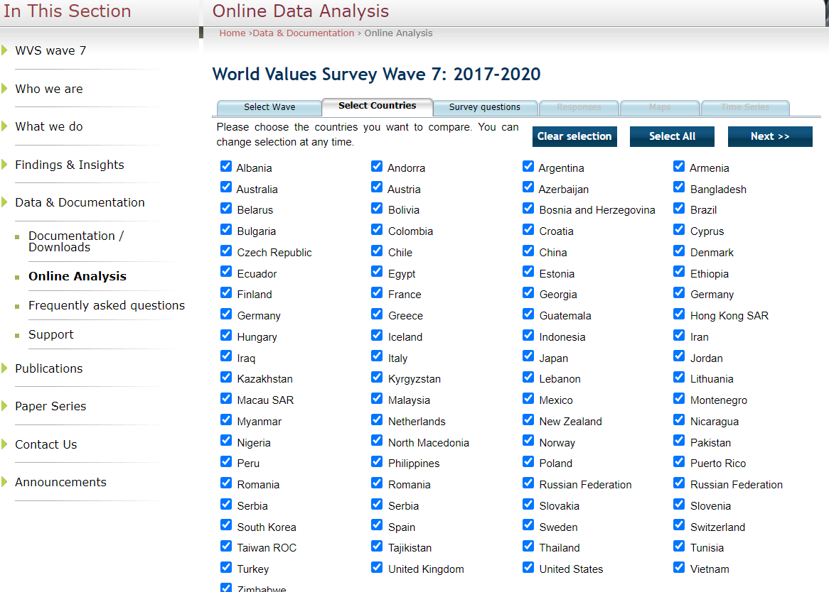
- У вкладці Survey questions оберіть одне питання для аналізу (одне з двох питань, яке Ви плануєте аналізувати). Натисніть зліва позначку Show напроти обраного питання.
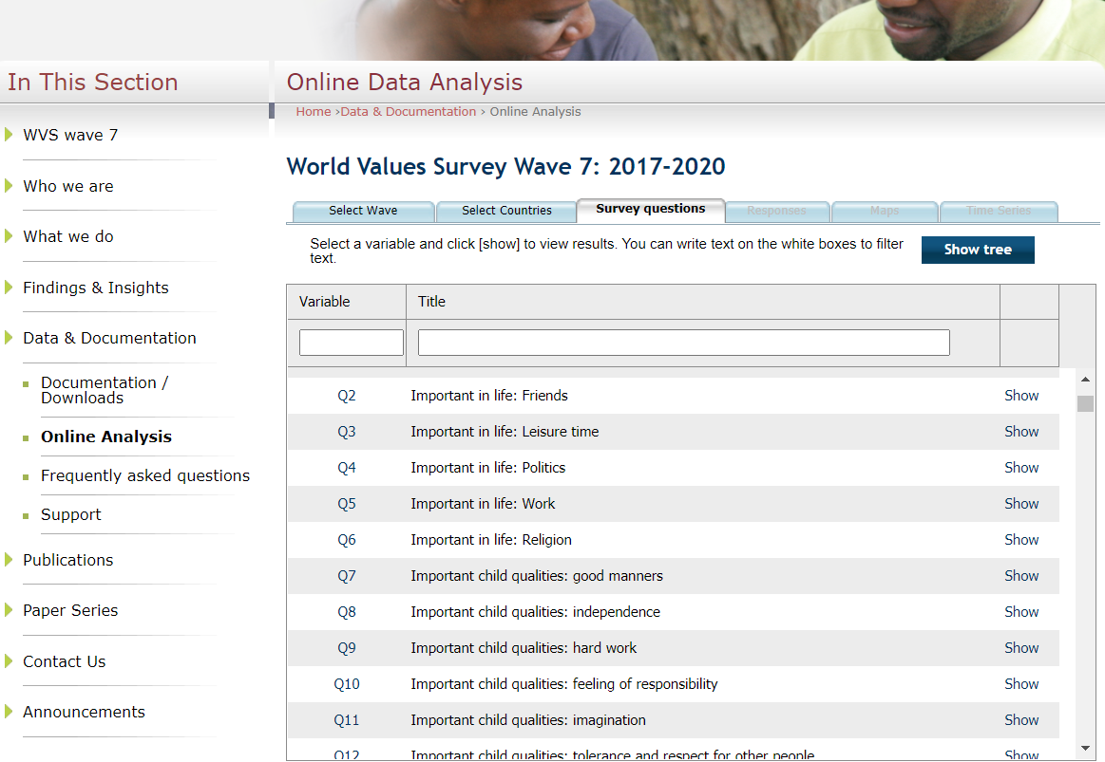
- Перейдіть у вкладку Maps. У Вас має вийти мапа розподілу відповідей на обране Вами питання для аналізу.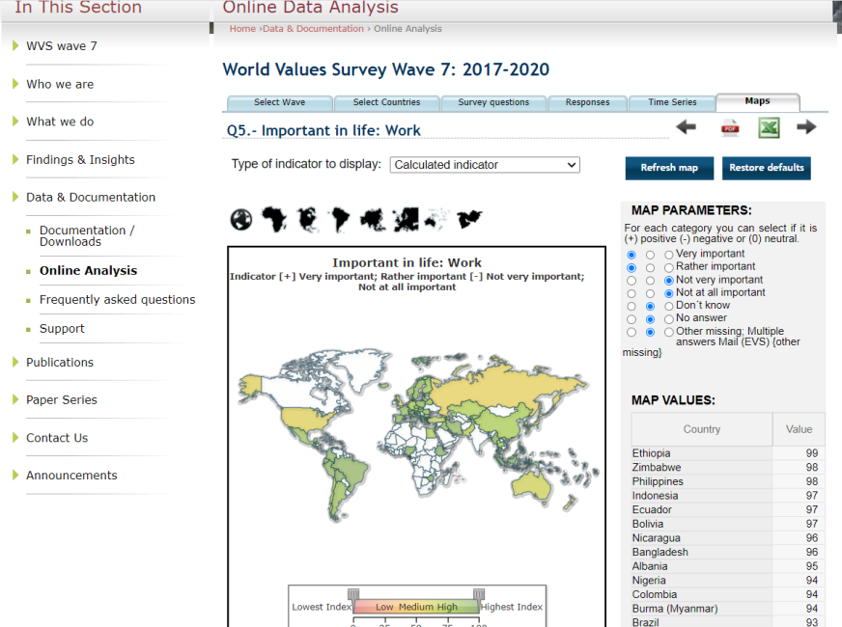
- Використовуючи опцію Windows Snipping Tools (Ножиці) або Download pdf виріжте саму мапу яку ви отримали і скопіюйте її в Ваш звіт.
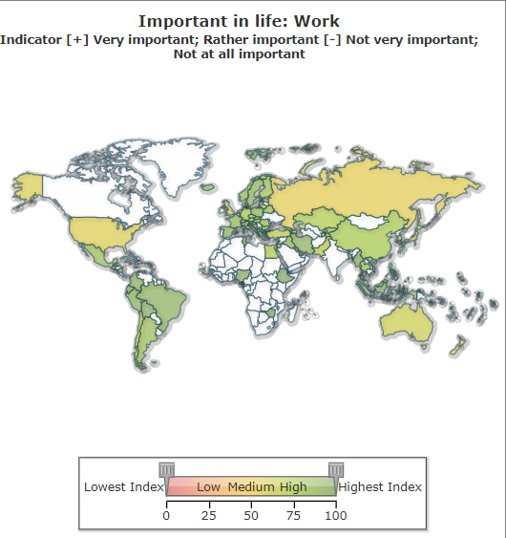
- Вставте отриману мапу дослідження в свій звіт. Підпишіть її. Опишіть отримані показники, особливості їх прояву, специфіку територіального розподілу отриманих результатів. Навівши курсором на окремі країни на мапі – можете побачити відсотковий розподіл даних по цим країнам. Використайте його в аналізі.
- Проаналізуйте другий обраний Вами показник таким же чином.
- Прослідкуйте динаміку змін показників отриманих даних, співставляючи результати отриманих даних двох різних хвиль World values survey по обраним Вами двом показникам.
- Таким чином, у Вас має вийти всього чотири мапи розподілу даних: аналіз двох питань анкети кожен по дві хвилі дослідження.
- Отриманий аналітичний звіт збережіть у форматі PDF та прикріпіть до курсу в Moodle «Вступ до спеціальності» в Завданні розділу «Індивідуальне завдання».

ПЕРЕЛІК ПИТАНЬ АНКЕТИ WORLD VALUES SURVEY
(Запропоновані для аналізу в межах виконання індивідуального завдання курсу «Вступ до спеціальності»)
Номери питань вказані відповідно до наскрізної нумерації ознак аналізу в масиві даних на онлайн-платформі :
 | Q1-6. Скажіть, будь-ласка, наскільки важливо для Вас те, що я зараз назву? |  |  |  | Дуже важливо | Скоріше, важливо |  | Скоріше, не  важливо |  | Зовсім не важливо
 | Q1 |  |  | Сім'я | 1 | 2 |  | 3 |  | 4
 | Q2 |  |  | Друзі, знайомі | 1 | 2 |  | 3 |  | 4
 | Q3 |  |  | Вільний час | 1 | 2 |  | 3 |  | 4
 | Q4 |  |  | Політика | 1 | 2 |  | 3 |  | 4
 | Q5 |  |  | Робота | 1 | 2 |  | 3 |  | 4
 | Q6 |  |  | Релігія | 1 | 2 |  | 3 |  | 4
Q7-17. Перед Вами перелік якостей, які можна виховати у дітей в сім’ї. Які з них є найбільш важливими? Ви можете вибрати не більше, ніж 5 якостей! |  |  |  |  |  |  | Згадано |  | Не згадано
Q7 |  | A | Гарні манери |  |  |  | 1 |  | 2
Q8 |  | B | Незалежність |  |  |  | 1 |  | 2
Q9 |  | C | Працьовитість |  |  |  | 1 |  | 2
Q10 |  | D | Почуття відповідальності |  |  |  | 1 |  | 2
Q11 |  | E | Уява |  |  |  | 1 |  | 2
Q12 |  | F | Терпимість і повага до інших людей |  |  |  | 1 |  | 2
Q13 |  | G | Бережливість, обачне ставлення до грошей і речей |  |  |  | 1 |  | 2
Q14 |  | H | Рішучість, наполегливість |  |  |  | 1 |  | 2
Q15 |  | I | Релігійність |  |  |  | 1 |  | 2
Q16 |  | J | Безкорисливість |  |  |  | 1 |  | 2
Q17 |  | K | Слухняність |  |  |  | 1 |  | 2
Q18-26.Тут перераховані різні групи людей. Назвіть групи, з представниками яких Ви не хотіли б жити по сусідству. |  |  |  |  |  |  | Згадано |  | Не згадано
Q18 |  | Наркозалежні |  |  |  |  | 1 |  | 2
Q19 |  | Люди іншої національності |  |  |  |  | 1 |  | 2
Q20 |  | Люди, хворі на СНІД |  |  |  |  | 1 |  | 2
Q21 |  | Іммігранти, іноземні робітники |  |  |  |  | 1 |  | 2
Q22 |  | Гомосексуалісти |  |  |  |  | 1 |  | 2
Q23 |  | Люди, які сповідують іншу релігію |  |  |  |  | 1 |  | 2
Q24 |  | П’яниці, алкоголіки |  |  |  |  | 1 |  | 2
Q25 |  | Неодружені пари, які проживають разом |  |  |  |  | 1 |  | 2
Q26 |  | Люди, які розмовляють на іншій мові |  |  |  |  | 1 |  | 2

Q46. У цілому, чи можете сказати, що Ви…
- – дуже щасливі
- – скоріше, щасливі
- – не дуже щасливі
- – зовсім не щасливі
Q47. У цілому, як Ви описали би стан Вашого здоров’я на сьогоднішній день? Чи можете Ви сказати, що воно...
- – дуже гарне
- –гарне
- – посереднє
- –погане
- – дуже погане
Q51-55. Протягом останніх 12 місяців, як часто Ви або Ваша сім’я…? |  |  | Часто | Час від часу | Рідко | Ніколи
Q51 | A | Недоїдали, не мали достатньої кількості їжі | 1 | 2 | 3 | 4
Q52 | B | Відчували себе у небезпеці у своєму домі/ квартирі | 1 | 2 | 3 | 4
Q53 | C | Залишались без необхідних ліків або медичної допомоги | 1 | 2 | 3 | 4
Q54 | Д | Зовсім не отримували грошового доходу | 1 | 2 | 3 | 4
Q55 | Е | Залишились без домівки | 1 | 2 | 3 | 4

Q58-63. Я хотів би запитати Вас, наскільки Ви довіряєте людям, які представлють різні групи. Відносно кожної групи, які я перерахую, скажіть, чи довіряєте Ви її представникам повністю, довіряєте деякою мірою, не дуже довіряєте або зовсім не довіряєте? |  | Повністю довіряєте | Деякою мірою довіряєте | Не дуже довіряєте | Зовсім не довіряєте
Q58 | Ваша сім'я | 1 | 2 | 3 | 4
Q59 | Люди, що живуть по сусідству з Вами | 1 | 2 | 3 | 4
Q60 | Люди, з якими Ви особисто знайомі | 1 | 2 | 3 | 4
Q61 | Люди, з якими Ви уперше зустрілися | 1 | 2 | 3 | 4
Q62 | Люди іншої релігії/віри | 1 | 2 | 3 | 4
Q63 | Люди іншої національності | 1 | 2 | 3 | 4

Q131. Наскільки безпечно Ви себе зараз почуваєте?
- Повністю безпечно
- Досить безпечно
- Не дуже безпечно
- Зовсім небезпечно

Q132-138. Як часто поблизу місця Вашого проживання трапляється наступне? |  | Дуже часто | Досить часто | Нечасто | Зовсім нечасто
Q132 | Крадіжки, грабежі | 1 | 2 | 3 | 4
Q133 | Розпивання алкогольних напоїв на вулиці | 1 | 2 | 3 | 4
Q134 | Втручання поліції або інших силових структур в приватні справи і життя людей | 1 | 2 | 3 | 4
Q135 | Расистська поведінка | 1 | 2 | 3 | 4
Q136 | Продаж наркотиків на вулиці | 1 | 2 | 3 | 4
Q137 | Вуличні бійки, насильство | 1 | 2 | 3 | 4
Q138 | Сексуальні домагання | 1 | 2 | 3 | 4

Q139-141. Зараз я хочу запитати, що Ви робите з метою підвищення Вашої безпеки? |  | Так | Ні
Q139 | Не ношу з собою багато грошей | 1 | 2
Q140 | Намагаюсь не виходити на вулицю пізно ввечері, вночі | 1 | 2
Q141 | Ношу з собою ніж, пістолет або іншу зброю | 1 | 2
Q234. Деякі люди вважають, що проведення чесних виборів істотно впливає на їхнє життя; інші говорять, що ніякого особливого впливу вони не спричиняють. А для Вас особисто наскільки важливо, щоб проводилися чесні вибори?
- Дуже важливо
- Досить важливо
- Не дуже важливо
- Зовсім не має значення
Q235- 239. Я зараз перерахую деякі типи політичних систем, а Ви дайте відповідь, будь ласка, наскільки, на Ваш погляд, вони підходять для нашої країни. Для кожної з них зазначте, чи є вона дуже доброю; скоріше, доброю; скоріше, поганою або дуже поганою системою для управління нашою країною. |  | Дуже добра | Скоріше добра | Скоріше погана | Дуже погана
Q235 | Сильний лідер, якого не обмежують ні уряд, ні парламент, ні вибори | 1 | 2 | 3 | 4
Q236 | Не Уряд, а незалежні експерти ухвалюють рішення, виходячи з того, що вони вважають найкращим для країни | 1 | 2 | 3 | 4
Q237 | Управління країною військовими | 1 | 2 | 3 | 4
Q238 | Демократична політична система | 1 | 2 | 3 | 4
Q239 | Система управління, при якій влада знаходиться в руках духовенства і грунтується на релігіозних законах, а не на борьбі політичних партій або виборах | 1 | 2 | 3 | 4
Q253. В якій мірі в Україні поважаються права людини? Чи відчуваєте Ви, що..?
- Повною мірою поважаються
- В деякій мірі поважаються
- Швидше не поважаються
- Абсолютно не поважаються
Q255-259. Люди по-різному сприймають себе та своє місце в світі. Використовуючи цю картку, скажіть, наскільки близькими Ви себе відчуваєте ...? |  | Дуже  Близьки  ми | Близькими | НЕ дуже близькими | Зовсім не близькими
Q255 | З Вашим містом або селом | 1 | 2 | 3 | 4
Q256 | З Вашою областю | 1 | 2 | 3 | 4
Q257 | З Україною | 1 | 2 | 3 | 4
Q258 | З Європою | 1 | 2 | 3 | 4
Q259 | Зі Світом у цілому | 1 | 2 | 3 | 4
Q269. Чи маєте Ви українське громадянство?
- – Так
- – Ні
Q270. Зі скількох осіб складається Ваше домогосподарство? Враховуйте, будь ласка, всіх дорослих і дітей, а також не забудьте себе

Q271. Чи живете Ви разом зі своїми батьками або з батьками чоловіка (дружини)?
- Ні
- Так, зі своїми батьками
- Так, з батьками чоловіка (дружини)
- Так, зі своїми батьками та батьками чоловіка (дружини)
Q272. Якою мовою Ви спілкуєтесь вдома?
- Українською
- Російською
- Іншою (якою саме?)

Q273. Ваше офіційне сімейне становище на даний момент?
- Одружений (заміжня)
- Живемо разом, як одружені
- Розлучений (-а)
- Одружений (заміжня), але живемо окремо
- Вдовець/вдова
- Неодружений (-на)

Використане джерело: World Values Survey. URL: https://www.worldvaluessurvey.org/wvs.jsp.
ПІДСУМКОВИЙ КОНТРОЛЬ
Підсумковий контроль проводиться по закінченню вивчення курсу з метою оцінювання результатів засвоєння студентами навчальної дисципліни на завершальному етапі. Підсумковий контроль відбувається у формі комплексного екзамену, який складається з:
1) тестових запитань (20 запитань по 0,5 балів кожне). Приклади тестових завдань наведені у матеріалах до підготовки семінарів;
2) виконання теоретичного завдання з переліку – 10 балів;
До підсумкового контролю зараховуються бали, які отримали студенти за виконання індивідуального завдання, максимальна оцінка 20 балів.

Теоретичні питання з курсу
- Становлення соціології як науки.
- Об’єкт та предмет соціології як науки.
- Категоріально-понятійний апарат соціології.
- Виникнення та основні етапи становлення соціології.
- Розвиток соціології в Україні.
- Соціологічний підхід: специфіка та переваги застосування.
- Професйні компетентності соціолога.
- Структура соціологічного знання.
- Теоретичний та емпіричний рівень пізнання.
- Теорії середнього рівня.
- Суспільство як самоорганізована система.
- Проблема соціалізації в соціологічному знанні.
- Культура та її вплив на соціальне буття людини.
- Індивід та його місце в соціогуманітарних науках.
- Співвідношення понять «людина», «індивід», «особистість» в соціології.
- Соціальні групи та соціальні інститути.
- Соціалізація та її особливості в сучасному суспільстві.
- Етапи соціалізації особистості.
- Первинна та вторинна соціалізація.
- Інститути соціалізації.
- Агенти соціалізації.
- Соціальний статус особистості.
- Статусний набір та рольовий набір.
- Соціальні ролі: види та характеристики.
- Рольова напруга .
- Рольовий конфлікт.
- Соціальна стратифікація суспільства.
- Соціальна нерівність суспільства.
- Типи та характеристика соціальної мобільності.
- Ліфти соціальної мобільності.
- Вертикальна та горизонтальна соціальна мобільність.
- Групова та індивідуальна соціальна мобільність.
- Десоціалізація особистості.
- Ресоціалізація особистості.
- Девіація особистості: поняття та ключові теорії.
- Делінквентна поведінка особистості.
- Первинна та вторинна девіація
- Професійна етика соціологічної діяльності.
- Соціологічне емпіричне дослідження.
- Технологія соціологічного дослідження.
- Методи збору соціологічної інформації.
- Обробка, аналіз та інтерпретація первинної інформації.
- Світові професійні спільноти соціологів.
- Українські професійні спільноти соціологів.
- Особливості проведення соціологічних досліджень в Україні.
- Світові соціологічні дослідницькі проєкти.
- Українські соціологічні дослідницькі проєкти.
- Напрямки професійної діяльність сучасного соціолога.
- World Values Survey як світова платформа соціологічних досліджень.
- Моніторинг соціальних змін: завдання та ключові напрями дослідження.

РЕКОМЕНДОВАНА ЛІТЕРАТУРА

Основна:
- Волович В., Горлач М. Соціологія : підручник. Київ : Центр учбової літератури, 2019. 808 с.
- Лобанова А. С., Калашнікова Л. В. Соціологія. Вступ до спеціальності : навчально-методичний посібник для студентів закладів вищої освіти. Київ : Каравела, 2022. 302 с.
- Опанасюк Т. А. Соціологія у визначеннях, таблицях, схемах, завданнях : навчальний посібник. Київ : Видавничий дім «Кондор», 2023. 268 с.
- Соціологія: теорії середнього рівня : навчальний посібник / за наук. ред. Ю. Ф. Пачковського. Київ : Каравела, 2020. 356 с.
- Штомпка П. Соціологія. Аналіз суспільства. Львів : Колір ПРО, 2020. 800 с.

Додаткова:

- Бакіров В. Соціологія в Україні: інституціональний статус та актуальні дослідження. Український соціологічний журнал. 2020. № 22. С. 7–15.
- Головаха Є., Горбачик А., Паніна Н. Україна та Європа: результати міжнародного порівняльного соціологічного дослідження. Київ : ІС НАН України, 2006. 150 с.
- Загальна соціологія : хрестоматія / концепція, упоряд., перекл. А. В. Фурман, В. С. Біскуп, О. С. Морщакова. Київ : Ліра-К, 2019. 354 с.
- Жоль К. К. Соціологія : навчальний посібник. Київ : Либідь, 2005. 440 с.
- Коваліско Н. Різноманітність і відносна автономність уявлень населення України про соціальну нерівність. Соціологія: теорія, методи, маркетинг. 2020. № 3. С. 33–50.
- Коваліско Н. В. Стратифікаційні порядки суспільства: концептуальні уявлення та досвід вивчення. Київ : Інститут соціології НАН України, 2008. 240 с.
- Кузьменко Т. М. Соціологія : навчальний посібник. Київ : Центр учбової літератури, 2010. 320 с.
- Лепський М. А. Соціологія медіації та миротворення : до питання про загальну теорію медіації : монографія. Запоріжжя : ЦНСД, 2023. 160 с.
- Лукашевич М. П. Соціологія : підручник для внз. Київ : Каравела, 2018. 408 с.
- Лукашевич М. П., Туленков М. В. Спеціальні та галузеві соціологічні теорії : навчальний посібник 2-ге вид., допов. і випр. Київ : МАУП, 2004. 464 с.
- Нестуля О. О. Соціологія : навчальний посібник. Київ : Центр учбової літератури, 2009. 272 с.
- Ручка А. О. Соціологічна теорія: традиції та сучасність : курс лекцій. Київ : Вища школа соціології при Інституті соціології НАНУ, 2007. 364 с.
- Сокурянська Л. Освітні ризики як фактор актуалізації ризиків професійної самореалізації українського студентства. Український соціологічний журнал. 2019. № 1–2. С. 42–48.
- Соціологія : підручник для студентів вищих навчальних закладів / за ред. В.Г. Городяненка. Київ : Видавничий центр «Академія», 2003. 560 с.
- Танчин І. З. Соціологія : навчальний посібник. 3-тє вид., перероб. і доп. Київ : Знання, 2008. 351 с.
- Українське суспільство: моніторинг соціальних змін. 30 років незалежності / головні редактори В. М. Ворона, М. О. Шульга. Київ : Інститут соціології НАН України, 2021. 620 с.
- Черниш Н. Українська соціологія у пошуках загальної теорії в умовах міждисциплінарності. Український соціум. 2019. № 2. С. 9–34.
- Giddens A. Introduction to Sociology Seagull : W. W. Norton & Company, 2021. 984p.
- Macionis, John J. Sociology. 18th edition. Hoboken, NJ : Pearson Education, 2024. 568 p.
- Sorokin P. Social and Cultural Dynamics. A Study of Change in Major Systems of Art, Truth, Ethics, Law and Social Relationships. Routledge, 1985. 750 р.

Інформаційні ресурси:

- Ґіденс Е. Соціологія / пер. з англ. Київ : Основи, 1999. 726 с. http://politics.ellib.org.ua/pages-cat-173.html
- Дюркгейм Е. Про поділ суспільної праці (1893) / Арон Р. Етапи розвитку соціологічної думки. URL: http://weblib.pp.ua/razdelenii-obschestvennogo-truda-22705.html.
- Національна бібліотека України ім. В. І. Вернадського. URL: www.nbuv.gov.ua.
- Офіційний сайт Інституту соціології Національної Академії Наук України. URL: http://www.i-soc.com.ua/institute/.
- Офіційний сайт Київськогоміжнародного інституту соціології. URL: https://www.kiis.com.ua/.
- Офіційний сайт Соціологічної асоціації України. URL: http://www.sau.kiev.ua/.
- Соціологічна група «Рейтинг». URL: https://ratinggroup.ua/.
- Український центр економічних та політичних досліджень ім. О. Разумкова. URL: https://razumkov.org.ua/.
- Фонд Демократичні ініціативи імені Ілька Кучеріва. URL: https://dif.org.ua/.
- Черниш Н. Соціологія: курс лекцій. Львів: Кальварія, 2004. 544 с. URL: https://chtyvo.org.ua/authors/Chernysh_Nataliia/Sotsiolohiia_Kurs_lektsii/
- Державна служба статистики України. URL: https://www.ukrstat.gov.ua/.
- European Social survey. URL: https://www.europeansocialsurvey.org/.
- World Values Survey. URL: https://www.worldvaluessurvey.org/wvs.jsp.
- College

Навчально-методичне видання
(українською мовою)

Кулик Марія Анатоліївна

ВСТУП ДО СПЕЦІАЛЬНОСТІ

МЕТОДИЧНІ РЕКОМЕНДАЦІЇ
до семінарських занять
для здобувачів ступеня вищої освіти бакалавра
спеціальності «Соціологія»
освітньо-професійних програм «Соціологія» і «Соціологія медіації і кримінології»

Рецензент М. А. Лепський
Відповідальний за випуск В.О. Скворець
Коректор А.В. Бойко

Підписано до друку
Формат 60х80 1/16. Папір офсетний. Друк лазерний.
Гарнітура Times. Умов. друк. 2 арк. Наклад 15 прим.

